
E.FÍSICA
El correu del mestre de e.f edufisica1@escsorianomontagut.cat

ANEM A ACTIVAR-NOS AMB AQUESTS LINKS:
JOCS DE RITME:
https://www.youtube.com/watch?v=qti8j5xKqSQ
JOCS TRADICIONALS:
https://maresipares.cat/jocs-tradicionals/?fbclid=IwAR2QR2pqXd4R2_ZrBNmttKtbVp1wj1s3g-fPc8bDy7AK4AQG3AqEtKGrwaY
JOC DE LA MORRA:
https://www.vilaweb.cat/noticies/la-morra-un-joc-millenari-que-reviu-a-la-rapita/?fbclid=IwAR1G_vg3_DUqRX7XXXJUUZd8Ur3NZ3lH0wnfsqTO5Xqnx23ROq5Bhx1bmMU
La morra a TV3

2.PLÀSTICA
Hello everyone! Us proposem dos activitats! Feu la que més us agradi o podeu fer les dos
Activitat 1: Paper rose by Desirée and Georgina (Rosa de paper) https://www.youtube.com/watch?v=Bu-mREG98pg
O
Activitat 2: Draw a rose (Dibuixa una rosa seguint aquest exemple) https://www.youtube.com/watch?v=S2RPTySrIvs&t=22s
Si vols, envia’ns una foto del resultat a: plastica@escsorianomontgut.cat

RELIGIÓ
Emplena la taula amb les dades que et demana.
http://faighumanistic06.blogspot.com/2012/05/historia-de-la-religio.html
RELIGIÓ | DIVINITAT | FUNDADOR | TEMPLE | LLIBRE SAGRAT | SÍMBOL
HINDUISME
BUDISME
JUDAISME
CRISTIANISME
ISLAM

ANGLÈS
L’editorial m’ha enviat unes instruccions per a que els alumnes es puguin registrar.
A partir d’ara si esteu registrats jo podré fer un seguiment de les activitats que feu.
Vosaltres seguireu fent la feina que us vagi dient i sempre podeu preguntar-me tots els dubtes que tingueu. I si hi ha alguna activitat com projects podeu enviar-los al meu email per poder corregir.-los. En word millor.

INSTRUCCIONS PER ALS ALUMNES PER A REGISTRAR-SE

- Registra't aBlinkLearningdes d’aquest enllaç:

https://www.blinklearning.com/home
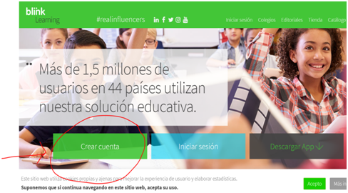

- Introdueix el codi de classe que t’ha de donar la teva professora (a l’espai senyalat en groc a la imatge) EL CODI ÉS : CL13986711. Les teves dades personals (ail, nom i cognoms) i la contrasenya que tu vulguis.
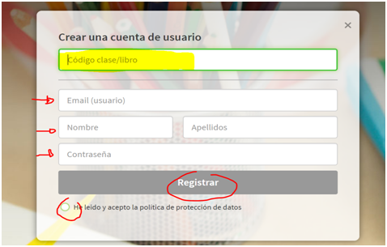

- Ja tens accés al recursos i pots començar a treballar amb ells una vegada la teva professora t’hagi acceptat a la classe.
- Telèfon d’ajuda: 900907607

ENGLISH 6th Grade
Hello grade 6 students. How are you? I hope you are doing well.
We go on with the Past Simple.
Activity 1
Complete the lyrics of the song with the verbs in simple past,
Listen to the song and correct it.
https://www.youtube.com/watch?v=IMajkpYw2sI
Activity 2
Complete the worksheet with the correct past form of the verbs.
Take a photo of 2 activities and send me by email.

